**VODA H2O**

1. **SVETOVNI DAN VODA** 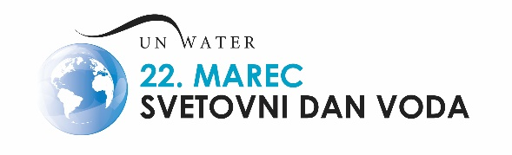
2. **FIZIKALNE IN KEMIJSKE LASTNOSTI VODE**
3. **POSEBNOSTI VODE**

**I.**

***Svetovni dan voda*** obeležujemo 22. marca na podlagi pobude, nastale v letu 1992 na konferenci Združenih narodov o okolju in razvoju v brazilskem Riu de Janeiru.

Svetovni dan voda vedno nudi priložnost za premislek o različnih aktualnih temah, povezanih z vodo. S tem namenom različne organizacije Združenih narodov vsako leto na ta dan razglasijo temo, ki povzema najbolj aktualno problematiko v povezavi z vodami. Nekaj tem:

* Boljša voda, boljše zaposlitve (2016)
* Zakaj odpadna voda? (2017)
* Narava za vodo (2018)
* Voda za vse (2019)
* Povezava med vodo in podnebnimi spremembami (2020)

Njegov namen je ozaveščanje o pomenu pitne vode ter trajnostne rabe vodonosnikov. Če se ravno poklicno ne ukvarjamo z njo, o njej ne razmišljamo prav pogosto, razen takrat, ko se nam morebiti zamašijo odtoki ali nam lastna odpadna voda zalije klet, mi pa mrzlično iščemo rešitev, kaj storiti, da se to ne bi več ponovilo. Jo znamo ceniti ali jo imamo še vedno za nekaj samoumevnega in nanjo pozabimo takoj, ko jo uporabimo? Voda je naš najdragocenejši vir in uporabljati jo moramo odgovorneje in omogočiti njeno dostopnost na trajnosten način.

**II.**

***Fizikalne in kemijske lastnosti vode*** omogočajo življenje. Je polarna molekula, sestavljena iz dveh atomov vodika, ki se vežeta na kisikov atom. Je pomembno topilo za polarne in ionske spojine. Njena gostota se z ohlajanjem poveča, volumen pa zmanjša. Največjo gostoto ima pri 4 °C, v trdni obliki ima manjšo gostoto, zato led plava na njej, kar omogoča vodnim organizmom preživetje tudi pozimi. Ima visoko specifično in izparilno toploto, kar pomeni, da porabi veliko energije za segrevanje. Njeno vrelišče je pri 100 °C (spremeni se v vodno paro). V trdno agregatno stanje pa preide pri 0 °C (spremeni se v led). To je tekočina brez okusa in vonja, skoraj brezbarvna s kančkom modre.

**III.**

Vodo najdemo skoraj povsod na Zemlji in je potrebna za vse znane oblike življenja. Okoli 70 % Zemljine površine je prekrite z vodo. V morjih in oceanih je kar 97,2 % vode, v celinskih vodah, zmrznjene v ledenikih, v zraku, podtalnici, megli in oblakih pa preostalih 2,8 %. V vseh živih bitjih je voda. V človeškem telesu je približno 70 % vode. Na dan izloči odrasel človek približno 2,5 litra vode, ki jo je treba nadomestiti. V rastlinah je veliko vode, na primer v solati je vode kar 96 %.

V četrtek, 25. marca, bomo v okviru razredne ure obeležili svetovni dan vode s predavanjem o ekološkem stanju celinskih voda.

**SLIKOVNO GRADIVO:**

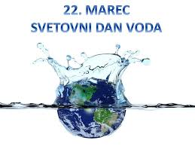 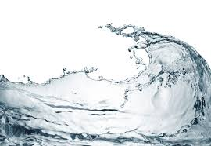

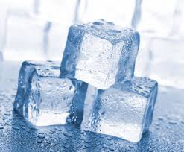 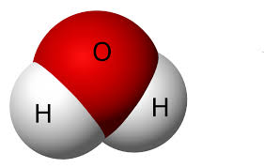

**VIRI:**

[**https://sl.wikipedia.org/wiki/Svetovni_dan_voda**](https://sl.wikipedia.org/wiki/Svetovni_dan_voda)

[**https://www.nijz.si/sl/22-marec-2019-svetovni-dan-voda-ne-prezrimo-nikogar**](https://www.nijz.si/sl/22-marec-2019-svetovni-dan-voda-ne-prezrimo-nikogar)

[**https://www.dnevnik.si/1042879971**](https://www.dnevnik.si/1042879971)

[**https://sdzv-drustvo.si/novice/svetovni-dan-voda/**](https://sdzv-drustvo.si/novice/svetovni-dan-voda/)

[**https://www.arso.gov.si/vode/**](https://www.arso.gov.si/vode/)

**Pripravili dijakinji 1. F: Vita Bradač in Viva Kadunc**

**21. 3. 2021**